火把节专享
『纯玩江南.醉爱盐城湖』
西昌直飞上海7天6晚
华东五市+迪士尼双飞7日游（精品）

超值景点
◎ 中山陵 ◎ 秦淮河风光带 ◎ 三国城 ◎ 沙家浜 ◎ 东方盐湖城
◎ 耦园 ◎ 七里山塘 ◎ 乌镇 ◎ 西湖 ◎ 浙江大学 ◎ 南京路
◎ 上海博物馆 ◎ 中华艺术宫 ◎ 外滩

特别安排
【活动安排】
穿汉服，学汉礼的<汉学天下活动>
船游沙家浜芦苇荡+实景剧演出+穿新四军军装并唱红歌；
【随餐美食】
特别升级一餐60元/正江湖盛宴
【舒适住宿】
特别升级一晚东方盐湖城精品特色客栈
【特别赠送】
赠送市区到机场送机服务；一天赠送一瓶矿泉水
详 细 行 程 安 排
第一天 | 西昌—上海
行程安排 | 请各位贵宾根据航班时间，在西昌市内指定地点集合，后乘车赴机场，办理好登机手续后，乘机赴上海，导游接机，入住酒店休息。
用餐安排 | 无
酒店安排 | 上海
第二天 | 上海—苏州—无锡
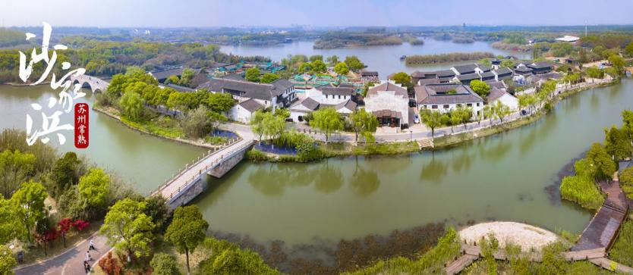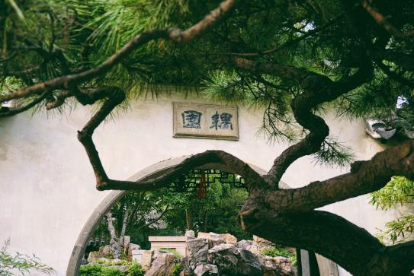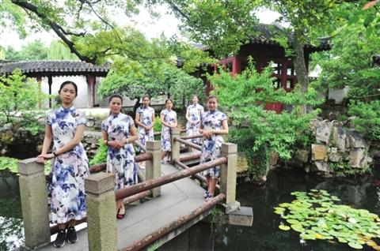
行程安排 | 早餐后，乘车前往常熟，参观著名红色旅游地【沙家浜风景区】（游览时间不少于2小时）。游览全国主义教育示范基地、全国百家红色旅游经典景区、国家AAAAA级旅游区、华东地区最大的生态湿地之一，一区占地1000多亩，已建成革命传统教育区；穿新四军军装参观具有红色文化气息的现代化革命历史纪念馆【沙家浜革命历史纪念馆】、深入了解沙家浜军民革命的背景和特点，乘船畅游在纵横交错的河港和茂密的芦苇荡中看碧水蓝天、白鹭翱翔，完全融入另一个自然世界。观赏沙家浜大型实景剧。  车赴苏州，游参观苏州代表性园林--【耦园】游览以黄石假山著称,宅园紧密结合园内假山奇丽自然,幽谷深涧,爱月池中夹其间,园内花木葱郁,享受置身于“城市山林”之趣。  后乘车前往中央电视台影视基地—无锡。
用餐安排 | 早餐、中餐、晚餐
酒店安排 | 无锡
第三天 | 无锡—东方盐湖城
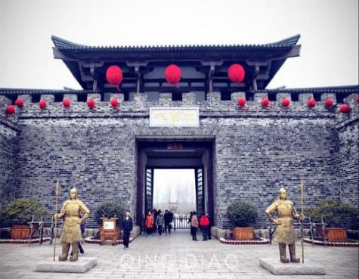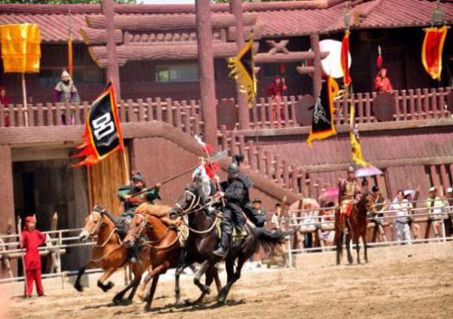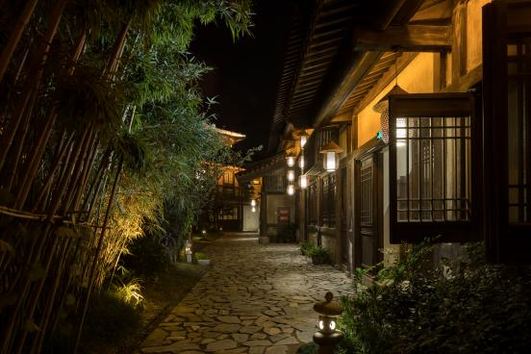
行程安排 | 早餐后，乘车前往无锡中央电视台无锡影视基地【研学活动 汉学天下】穿上传统汉服，礼仪老师亲身示范，依次教授学习传统礼仪。品读《桃园三结义》的故事，穿插汉学常识，抛砖引玉激发学习热情，让学生在游玩的同时增长知识。穿着汉服，学得知识，习得汉礼，寓教于乐，幸甚乐哉！【三国城】三国演义中“刘备招亲”、“火烧赤壁”、“横槊赋诗”、“草船借箭”、“借东风”、“诸葛吊孝”、“舌战群儒”等十多集的重场戏均在此拍摄。参观吴王宫、曹营码头、三江口码头州等大小数十个景点及三英战吕布等大型演出，乘仿古战船欣赏三万六千倾太湖风光。  下午车赴【东方盐湖城】东方盐湖城坐落于江苏茅山旅游度假区，占地27.8平方公里，投资超百亿元，历时六年时间潜心打造。东方盐湖城传承中国大道文化精髓，融合中国道教名山—茅山的“山、水、茶、盐、药、泉”六大自然资源及道文化、金坛地缘文化，彰显道法自然、天人合一的山水情怀。 山镇泼水狂欢、冰饮嘉年华、夜市美食、音乐山镇等，势必让你在这里度过清凉、好玩避暑假期。  晚夜宿盐湖城。
用餐安排 | 早餐、中餐、晚餐（江湖盛宴）
酒店安排 | 盐湖城客栈
第四天 | 盐湖城—南京—杭州
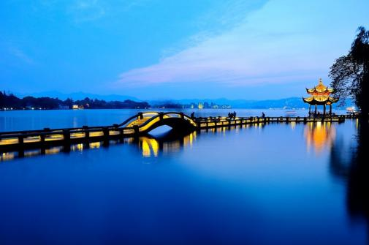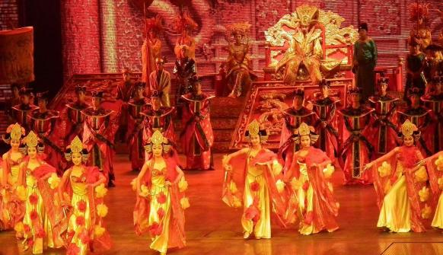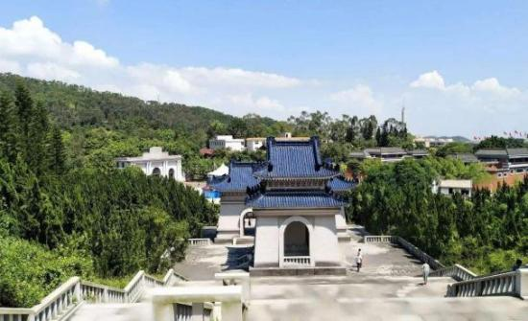
行程安排 | 早餐后乘车前往六朝古都—南京。参观中国近代伟大的政治家、伟大的革命先行者孙中山的陵墓及其附属纪念建筑群——【中山陵】<游览时间约1.5小时，每周一祭堂和墓室关闭进行日常维护，不能正常参观，游览至陵门；平时实行预约制，旺季预约人满无法入园，改为雨花台风景区>，参观博爱坊、碑亭、孙中山纪念堂等，了解孙中山先生伟大的一生；  后乘车前往六朝古都—南京，【夫子庙商业街】自由活动<游览时间约1小时>，【秦淮风光】（位于南京市秦淮区，以夫子庙古建筑群为中心、十里秦淮为轴线、明城墙为纽带，串联起众多全国重点文物保护单位、省级和市级文物保护单位，以儒家思想与科举文化、民俗文化等为内涵，集自然风光、山水园林、庙宇学堂、街市民居、乡土人情、美食购物、科普教育、节庆文化于一体，是南京历史文化荟萃之地，也是中国著名的开放式国家5A级旅游景区和中国旅游胜地四十佳；文德桥、乌衣巷等)  后乘车前往人间天堂杭州，漫步【西湖】，西湖以其秀丽的湖光山色和众多的名胜古迹而成为闻名中外的旅游胜地，并被世人赋予“人间天堂”的美誉。作为中国首批、极少数免费对外开放的国家重点5A级景区和中国十大风景名胜之一。西湖凭借着上千年的历史积淀所蕴育出的特有江南风韵和大量杰出的文化景观而入选世界文化遗产，游西湖美景、观三潭印月、听断桥故事、赏苏堤烟柳，【花港观鱼】。  推荐景点：晚上自费欣赏以杭州的历史典故、神话传说为基点，融合世界歌舞、杂技于一体的大型实景歌舞表演—【宋城千古情表演+杭州宋城主题乐园】（费用自理320元/人，游览时间不少于90分钟）。
用餐安排 | 早餐、中餐
酒店安排 | 杭州
第五天 | 杭州—乌镇—上海
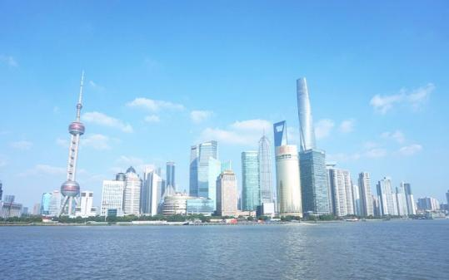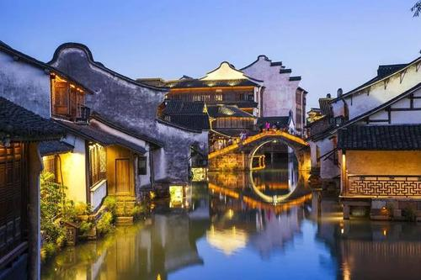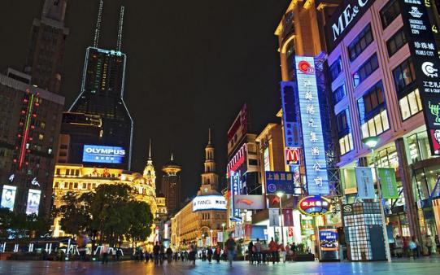
行程安排 | 早餐后，前往【浙江大学】浙江大学是一所历史悠久、声誉卓著的高等学府，坐落于中国历史文化名城、风景旅游胜地杭州，浙大有6个校区，这六个校区的名称都与水相关，玉“泉”、西“溪”、华家“池”、湖“滨”、之“江”紫金“巷”，连名字都那么美，足以证明浙大是一个钟灵毓秀之所在地。漫步浙大校园，参观丰富的校园文化、先进的教育设施和广泛的国际交流为学生成长创造了优越条件。（如因疫情管控原因无法进入校园，则改为校外参观拍照留念）。  后乘车赴乌镇游览国家5A级景区-【乌镇东栅景区】（游览时间不低于1.5小时），乌镇是典型的江南水乡古镇，素有“鱼米之乡，丝绸之府”之称。参观百床馆，走左右逢缘桥，染布坊等；景区游程2公里，由东栅老街、观前街、河边水阁、廊棚组成，以其原汁原味的水乡风貌和深厚的文化底蕴，一跃成为中国著名的古镇旅游胜地。  乘车前往上海，游览上海标地【外滩风光带】（自由活动时间不低于1.5小时）它是上海的风景线游客必到之地，东临黄浦江，西面为哥特式、罗马式、巴洛克式、中西合璧式等52幢风格各异的大楼，被称为“万国建筑博览群”。  【南京路】步行街自由活动，上海的南京路是世界闻名的商业街区，素有“中华商业第一街”之美誉。  推荐景点：自费夜游东方夜巴黎美景：乘车观上海外滩夜景+登环球中心94层（或金茂大厦88层）俯瞰上海全景+乘浦江游轮观黄浦江两岸风光+船游黄浦江（费用自理320元/人）。
用餐安排 | 早餐、中餐
酒店安排 | 上海
第六天 | 上海
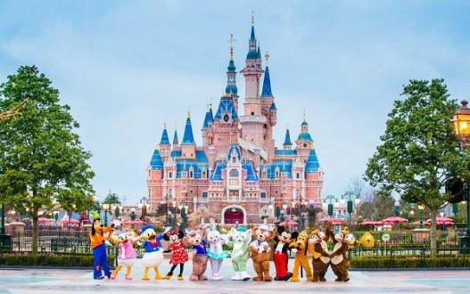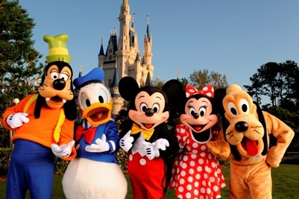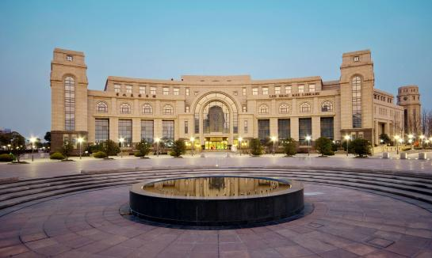
行程安排 | 以下线路（二选一，A 线路费用已含，B 线路迪士尼一日游，门票费用自理）  A线路：【上海博物馆】参观上海博物馆，上海博物馆是我国著名的博物馆，以收藏的青铜器、古代瓷器、古代书画著称。我们先到青铜馆，果然名不虚传，从夏代末期到春秋战国，各个时代的精品都一一陈列。其中最著名的是大克鼎、商鞅方升、还有王羲之写给亲友的一通草书手札《上虞贴》你找到了吗？【中华艺术宫】了解2010年世博盛况，欣赏艺术宫内精美展品，联手世界著名艺术博物馆合作展示各国近现代艺术精品，成为中国近现代经典艺术传播、东西方文化交流展示的中心；  B 线路：上海迪士尼乐园（门票费用自理599元/人）  奇玩每个孩子都曾是爱做梦的精灵，透着单纯、天真、好奇、乐观和想象力来感受世界，上海迪士尼乐园引领我们进入这样一个神奇的国度，点亮心中奇梦，开启童心源泉，为所有人的奇梦注入非凡的纯真与想象，快乐携手米奇，一起缔造更多精彩纷呈，畅游迪士尼乐园。烟花不只点亮了星空，也重燃了你的力量榭、廊、阁、轩、楼、台、舫、厅堂等建筑物）。
用餐安排 | 早餐
酒店安排 | 上海
第七天 | 上海—西昌
行程安排 | 早乘车前往机场，后乘飞机返回温馨的家。
用餐安排 | 早餐（打包早）
酒店安排 | 无
- 服务标准
①交通：西昌-上海往返团队机票（经济舱、机场建设税）若航空公司征收燃油附加费，费用请自理；
②餐费：酒店含早（酒店免费提供，自助早餐）5早6正，5正餐标20元/人/正，1正升级为60元/人江湖盛宴，10人一桌，8菜1汤，不含酒水，不足10人由餐厅根据实际情况安排，不含餐期间请自行安排，注意个人人身财产安全）。
③住宿：全程当地商务酒店标准间+升级1晚盐湖城精品特色客栈，具体酒店名称详见行程中住宿安排说明。住宿标准：酒店干净卫生，配有彩电、空调、独立卫生间等基本设施。注：如遇单男单女时，游客自愿同意旅行社尽量安排三人间或加床（加床为钢丝床)；如无法安排三人间或加床时，游客自愿拼房或现补单房差，单房差现付酒店。
④用车：空调旅游车（保证一人一座，具体车型以实际出行人数而定，33座以下车型均无行李箱)；
⑤门票：行程中所列景点第一大门票（不含景点第二门票及其它消费）；
⑥导服：当地优秀持证导游服务（不排除部分景区为景区讲解员讲解服务）；
⑦保险：旅行社责任险。旅行社意外险建议客人购买，请在签合同时注明。注：保险公司对2岁以下和75岁以上老年人不受理，另身体有疾病不适合出行团的请不要参团。老人小孩建议有家人陪同。
2-12岁小孩价格只含：往返机票+旅游车位+半餐；其他费用自理，产生费用请自付景区或酒店。
- 费用不含
①酒水、个人消费、景区内索道、沿途行程内景点小门票、行程中备注未含的餐。
②由于不可抗拒因素导致行程变更所产生的费用（包括但不限于自然灾害，其它如航班延误或取消、车辆故障、交通意外等）。
③受国际油价波动引起的机票燃油附加费的临时上涨差额自理，上浮具体金额遵照各大航空公司的有关通知执行。
④出发地到机场的接送费用，请自行前往机场。
⑤旅游期间一切私人性质的自由自主消费自理，如：洗衣，通讯，娱乐或自由自主购物等。
- 注意事项
1、未满18岁的未成年者及不具备完全民事行为能力者，请由其法定代理人陪同出游，如代理人同意未满18岁的未成年者及不具备完全民事行为能力者独立参团旅游的，视为其法定代理人完全理解并自愿接受合同内容及行程中的所有约定。
2、此团费为提前付费采购的团队优惠价，游客旅游途中自愿放弃的景点、餐、交通及住宿等，旅行社将不退还费用（如是散客拼团行程非独立成团的，请在签定旅游合同时注明签定散客拼团联合发团，并请游客谅解散客拼团局限性，本团的旅游接待将委托其他旅行社共同完成。我社将对团队质量进行随时监控，请就团队质量问题及时与我社沟通，以便及时协助解决。如果游客中途须离团，必须向导游做事先书面说明，故离团过程中一切安全责任和费用由游客自行负责。
3、行程中所列酒店仅供参考，具体各地酒店名称、用餐地点以实际安排为准。
4、由于此行程属长途旅游线路，旅行社不接受80周岁以上的游客出游报名，不接受未成年人单独报名（夏令营行程除外），18岁以下未成年人报名参团必须有监护人签字的委托书；
5、行程中提供的景区游览时间均为参考时间，导游在保证大多数游客正常游览时间的前提下，具体时间受游客游览进度、景区容载能力、导游购买团队票的速度、停车场距景区进出口的远近、天气因素、政府行为等不可抗力的多种条件制约；
6、不可抗力说明：根据新《旅游法》第67条的规定，现做如下说明：
1）根据第67条第一、第二、第四项规定，如因不可抗力因素不能避免的影响了旅游行程的，如：在旅游过程中，如遇恶劣天气影响飞机正常起飞、因台风船只无法航行、天灾（如台风、泥石流等等）、战争、罢工等人力不可抗拒的因素影响到正常的行程游览或目的地到达，滞留机场或某地，游客自愿同意旅行社在保证不降低行程标准的情况下对行程游览和住房顺序进行前后调整。造成景点不能游览的，旅行社退门票协议价。
2）根据第67条第一、第二、第四项规定，如因不可抗力因素不能避免的影响了旅游行程的，游客不同意变更行程安排的，双方可以解除合同，但游客必须支付旅行社相关的机票、房费、车费、操作服务费用等的损失后，将余额退还游客。
7、参团最低人数说明：此行程参团最低人数为10人（含），根据新《旅游法》第63条规定，未达到约定人数解除合同，组团社须征得游客的书面同意，旅行社退还收取的所有费用；组团社须征得游客的同意，可以委托转让其他旅行社履行合同。
8、转让说明：根据新《旅游法》第64条规定，包价旅游中游客自身的权利义务可以转让给第三人，旅行社没有正当理由不得拒绝，增加的费用由游客和第三人承担，如：游客的出行机票已经购买好，由于自身原因不能前往，这时可以转让第三人，但是增加的机票退改费用将由游客和第三人承担。
9、退团说明
1）由于旅行社责任造成退团的、游客私自退团的，不可抗力双方同意退团的等情况，所有的款项规定都有约定，但绝不包含行程内旅行社所赠送的旅游景点和项目安排的金额。
2）根据新《旅游法》第63条规定，游客（包括旅游团队）与旅行社双方签订合同后，旅行社将视为可以向航空公司购买机票等大交通，游客单方违约的，将适用《旅游法》第63条规定。
3）行程中发生的纠纷，游客不得以拒绝登(下)机(车、船)、入住酒店等行为拖延行程或者脱团，不得拉结其他游客阻止旅游行程的正常运行，否则，除承担给旅行社造成的实际损失外，还要承担旅游费用20-30%的违约金。
10、行程变更说明
1）当有不可抗力因素造成需要变更行程的，旅行社须要求全团客人签字认可方执行。
2）当团队运行过程中，游客自愿提出变更行程，如：变换景点等，旅行社须要求全团客人签字认可方执行。
3）在行程过程中合理的、恰当的、善意的景点及路线的先后顺序的调整是有必要的，可行的，游客一致同意导游口头解释并执行。
11、游客健康状况说明
1）本次长途旅行，时间长、温差大，报名前请仔细阅读相关注意事项。游客在充分了解旅途的辛苦和行程中医疗条件有限的前提下，确定自己的身体健康状况适合参加本次旅游活动后方可报名参团。
2）游客的个人健康信息，参团时必须如实告知我社。如存下列情况，请勿参加旅游团：传染性疾病患者、心血管疾病患者、脑血管疾病患者、精神病患者。如果隐瞒病情后在旅游过程中进一步发作和伤亡，旅行社不承担任何责任。
3）因个人既有病史和身体残障在旅游行程中引起的疾病进一步发作和伤亡，旅行社不承担任何责任。
4）游客有民族风俗习惯和宗教信仰请提前告知我社。
12、解决纠纷的方式
1）根据《旅游法》第92条的规定，一旦游客与旅游经营者发生纠纷，双方都本着协商的态度进行解决，大事化小，小事化了。
2）意见单：意见单是评定旅游接待质量的重要依据，行程结束后导游会提供游客质量评价表，此表将作为我公司考核接待质量的依据，作为接待质量的凭证。请客观、如实填写意见、建议或表扬。如有接待质量问题或争议请在当地提出以便我社及时处理。有争议的，双方协商解决，协商未果，可向有关部门提出投诉。恕不接受虚填假填或不填以及逾期投诉而产生的后续争议。敬请理解支持和配合！
- 其他说明
①因入住宾馆登记需要，所有游客须带好身份证等有效证件；
②以上城市之间的行程及景点时间有可能互调，但不减少景点；因不可抗因素造成些无法游览，只负责退还本社的优惠门票；
③游客因个人原因临时自愿放弃游览、用餐、住宿等，费用一概不退；自费项目任何有效证件均不享受优惠活动；
④此行程仅为参考行程，在不降低接待标准的情况下我社保留调整景点游览顺序和住宿地点的权利！如遇不可抗拒因素(如自然原因、火车票、机票国家政策性调价、或火车、航班延误、取消等）造成的损失，旅行社不承担责任；
⑤组团社请就包机旅游产品的特殊性对客人进行特别说明，该产品一经签约支付，不得退订，不得变更，不得转让。甲方不得再就此问题要求乙方旅行社进行任何形式的处理和解决。
- 补充协议
在此次旅游安排中，___________和旅行社经过协商达成一致意见。要求旅行社把以下购物店及推荐自费项目安排进行程里面，签字确认。
行程中所有的自费景点所持证件：如老年证、学生证、军官证、残疾证等证件均不可使用。谢谢配合！
自费项目明细 | 价格 | 注意事项
【宋城千古情表演】+【杭州宋城主题乐园】 | 320元/人 | 请理性消费
车游夜上海+登环球中心94层或登金茂大厦+浦江游轮 | 320元/人 | 请理性消费

全程推荐自费项目如下所示：自愿参加游客由导游统一购票进入景区参观游览，游客不能自行购买自费门票。
一、对于此次旅行，旅行社需确保无强迫行为。
二、商品购买时请注意，根据当地相关法律，某些商品一经售出不再接受退货；若属于质量问题，旅行社无条件接受退货。
三、以上陈述推荐项目仅适用本行程，其他消费行为旅行社可以协助办理，但不承担任何责任。
我本人已详细阅读了同旅游公司签订的旅游合同、本协议书等全部材料，充分理解并清楚知晓此次旅游的全部相关信息，平等自愿按协议约定履行全部协议并确认：
1、旅行社已就本次旅行的上述协议项目（或购物店或推荐自费项目）的特色、旅游者自愿参加购物或自费项目的相关权益及风险对我进行了全面的告知、提醒。经慎重考虑后，我自愿选择并参加上述协议项目（或购物店或推荐自费项目），此协议的签订过程旅行社并无强迫。我承诺将按照导游提醒自愿参加上述项目，并理性消费，注意人身和财产安全。如因旅行社不能控制原因无法安排的，我对旅行社予以理解，双方互不追责。
2、本人同意导游在不减少旅游景点数量的前提下，为优化旅游体验，可根据实际情况调整景点游览顺序。
3、我自愿同意此协议为旅游合同的补充协议，为旅游合同不可分割的组成部分，效力同旅游合同。

双方签字：

旅行社(盖章)： 旅游者(签章)：

签约日期： 签约日期：

